Министерство образования Республики Беларусь

Учреждение образования

Брестский государственный технический университет

Лабораторная работа №1

Выполнил:

Студент 3-го курса

Группы АС-50

Гиголян А. О.

Проверила:

Давидюк Ю.И.

Брест 2020

Вариант 3

Задание для выполнения

1. Вывести любое сообщение с помощью команды echo перенаправив вывод: - в несуществующий файл с помощью символа >; - в несуществующий файл с помощью символа >>; - в существующий файл с помощью символа >; - в существующий файл с помощью символа >>; Объяснить результаты.

2. Переадресовать стандартный ввод для команды cat на файл.

3. Вывести сообщение с помощью команды echo в канал ошибок.

Создать файл myscript:

#!/bin/sh

echo stdout

echo stderr>&2

exit 0

Запустить его: - без перенаправления (sh myscript);

- перенаправив стандартный вывод в файл, просмотреть содержимое файла (sh myscript > file1);

- перенаправить стандартный канал ошибок в существующий и несуществующий файлы с помощью символов > и >> (а тут и дальше уже сами :) );

- перенаправив стандартный вывод в файл 1, стандартный канал ошибок - в файл 2; - перенаправив стандартный вывод и стандартный канал ошибок в файл 3;

- перенаправив стандартный вывод в файл 4 с помощью символа >, а стандартный канал ошибок в файл 4 с помощью символа >>; Объяснить результаты.

4. Вывести третью строку из последних десяти строк отсортированного в обратном порядке файла /etc/group.

5. Подсчитать при помощи конвейера команд количество блочных устройств ввода-вывода, доступных в системе.

6. Написать скрипт, выводящий на консоль все аргументы командной строки, переданные данному скрипту. Привести различные варианты запуска данного скрипта, в том числе без непосредственного вызова интерпретатора в командной строке.

7. Написать командный файл, реализующий меню из трех пунктов: 1-ый пункт - показать все процессы пользователя, запустившего данный командный файл; 2-ой пункт – послать сигнал завершения процессу текущего пользователя(ввести PID процесса); 3-ий пункт – заверение.

1.

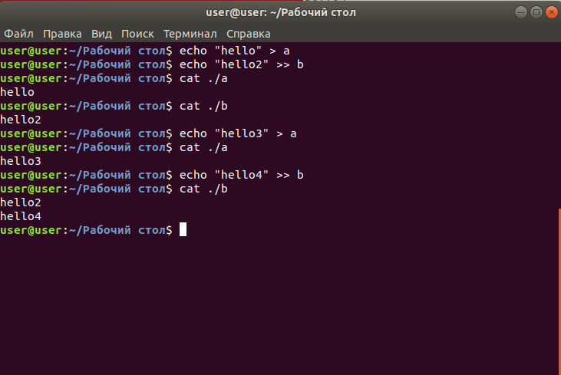

2.

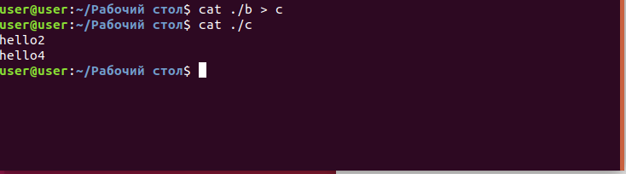

3. 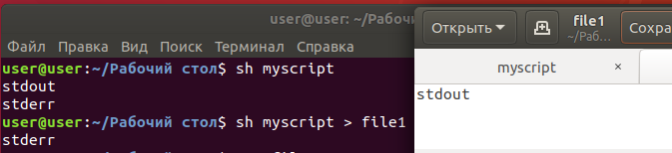

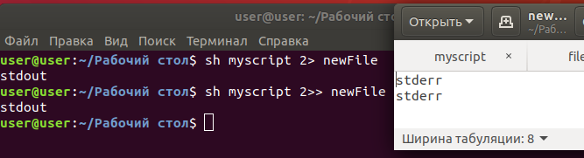

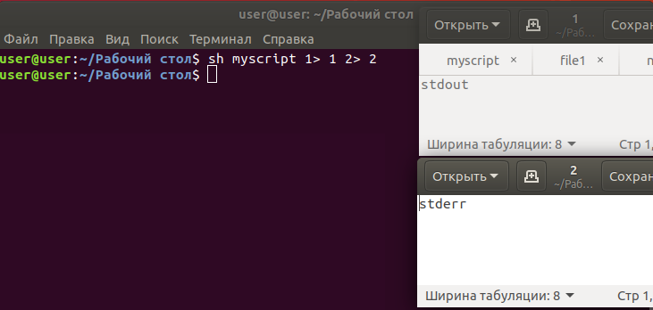

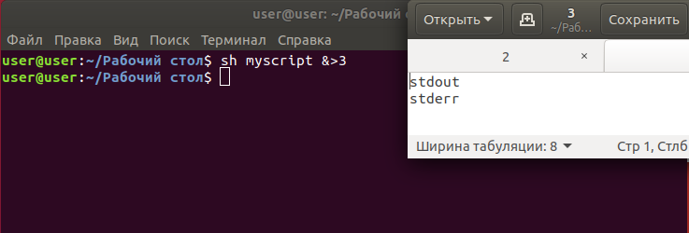

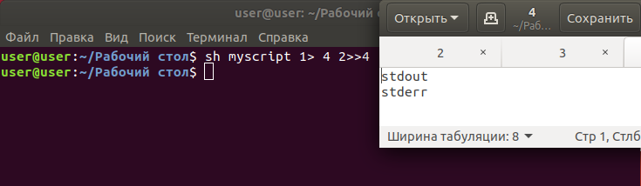

4. 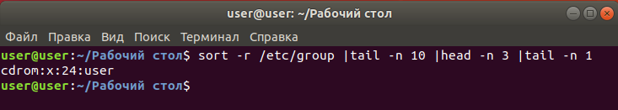

5.

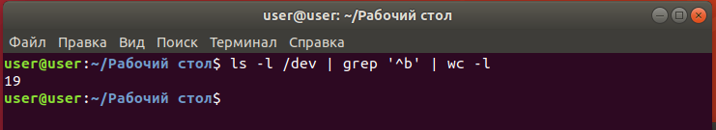

6.

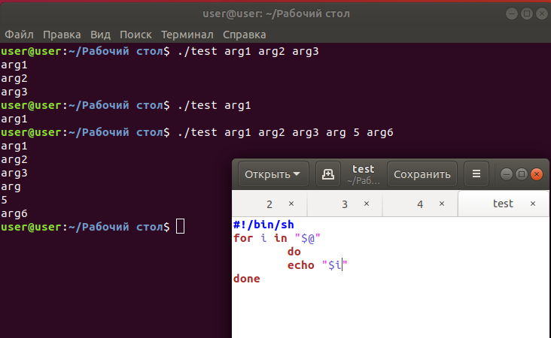

7.

